Atividade Complementar de Geografia Para 6º Ano.
Professor- André Martinazzo.

Atividade 1-
Durante nossas aulas estudamos as paisagens e suas características. Nesta atividade você deve criar um desenho que apresente a paisagem que você tem de seu quarto, após desenhar quero que escreva um breve texto para descrever esta paisagem.

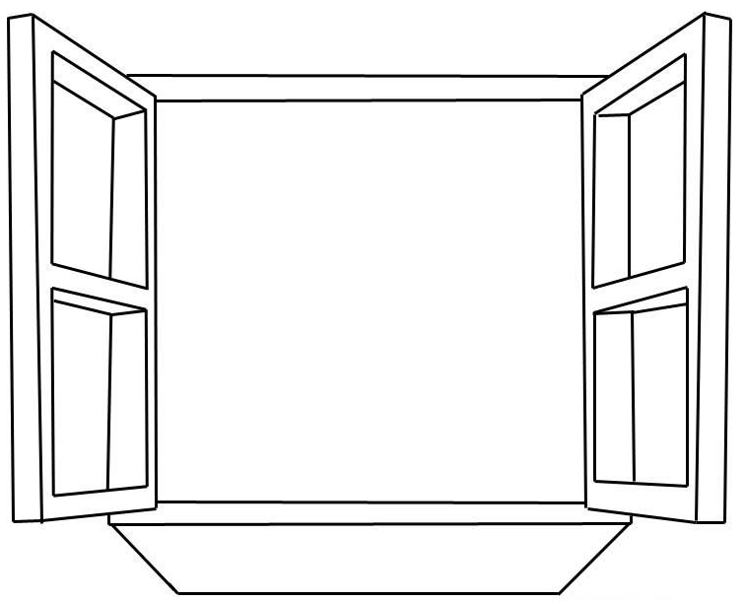

Atividade 2- Faça a leitura do texto e crie um resumo no caderno sobre o conteúdo Orientação e Localização. Após responda as atividades abaixo.

Meios de Orientação e Localização
Quando você sai de seu bairro para outra cidade, não deve se preocupar apenas com a distância entre esses lugares ou com o tempo que vai gastar para percorrê-la. É preciso também observar qual a direção a ser tomada, pois é a partir do lugar onde você está que poderá localizar o lugar para onde vai.
Os meios de orientação são vários: o Sol, a constelação do Cruzeiro do Sul (no hemisfério sul), a bússola. Entretanto, para utilizar qualquer um deles, é preciso conhecer os pontos cardeais, que são a base desses meios de orientação. Os pontos cardeais são quatro: norte, sul, leste e oeste.

Orientação pelo Sol.
Há muito tempo as pessoas utilizam os astros para se orientar, sendo o Sol o mais empregado. O Sol é a estrela mais próxima da Terra, nosso planeta. É a energia do Sol que ilumina e aquece a Terra. Sem o Sol, seria impossível a vida em nosso planeta. Para você se orientar pelo Sol, precisa saber onde ele aparece ou desaparece todos os dias. A direção em que o Sol aparece todos os dias chama-se leste ou este, ou nascente ou oriente. A direção em que o Sol desaparece todos os dias chama-se oeste ou poente ou ocidente. Sabendo onde estão o leste e o oeste, você pode olhar as direções que faltam: sul e norte. É importante destacar que o Sol não nasce exatamente no mesmo ponto todos os dias do ano. Existe uma pequena variação, de acordo com as estações do ano (como no inverno e no verão).
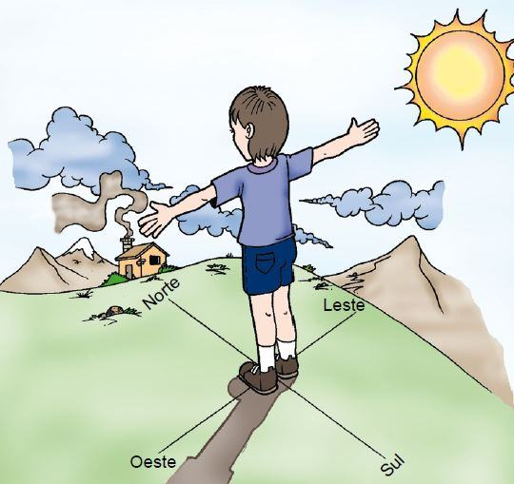
- Estenda ou estique o braço direito na direção leste.
- Estenda ou estique o braço esquerdo na direção oeste.
- Às suas costas estará o sul.
- À sua frente estará o norte.
Para nos orientarmos pela Lua, procedemos da mesma maneira, pois a Lua também nasce a leste e se põe a oeste.

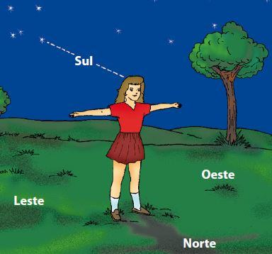
Orientação pelo Cruzeiro do Sul
O Cruzeiro do Sul é uma constelação formada por cinco estrelas principais com o formato de uma cruz. A estrela que se encontra na extremidade inferior da cruz é a Estrela de Magalhães e indica o sul, por meio do qual se podem encontrar os outros pontos cardeais.

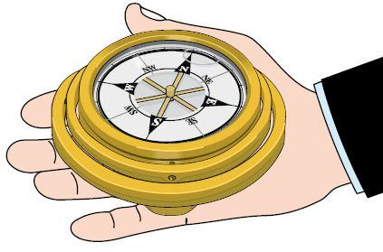
Orientação pela bússola
A bússola é um meio de orientação muito utilizado. Ela é um instrumento com formato de relógio, possuindo uma rosa dos ventos no interior e uma agulha imantada, no lugar dos ponteiros, que aponta sempre para o norte.

Exercício.
- Em sua opinião qual é a importância de saber orientação e localização?
- Você já utilizou alguma das formas de localização citadas no texto? Qual?
- Existem outras formas de localização que não estão citadas no texto? Quais?

